АСКОД™

СИСТЕМА ЕЛЕКТРОННОГО ДОКУМЕНТООБІГУ
(АСКОД Сапфір)

ІНСТРУКЦІЯ
МОДУЛЬ «НОМЕНКЛАТУРА СПРАВ»

Версія 1.0.1

Зміст
1. ЗАГАЛЬНІ ВІДОМОСТІ 4
2. Опис інтерфейсу модуля «Номенклатура справ» 5
2.1. Блок «Картка справи» 6
2.2. Блок «Перелік справ» 9
2.2.1.Панель керування переліком 9
2.2.2.Список полів переліку справ 10
2.3. Блок «Номенклатура за роками» 11
2.3.1.Дублювання номенклатури. 12
2.3.2.Створення номенклатури 12
2.3.3.Видалення номенклатури справ за визначений рік 13
3. ОСОБЛИВОСТІ РОБОТИ У розділі «номенклатура підрозділу» 13
3.1.1.Перевірка коректності індексів справ. 14
3.1.2.Заповнення поля «Стан» 15
3.1.3.Погодження номенклатури 16
3.1.4Друк номенклатури підрозділу 17
3.1.5.Картка номенклатури справ 18
4. Особливості роботи з номенклатурою протягом року 22
4.1. Закриття справи у номенклатурі справ 22
4.2. Зміна підрозділу номенклатури 22
5. ОСОБЛИВОСТІ РОБОТИ У розділі «Зведена номенклатура» 23
5.1. Друк зведеної номенклатури 24
6. Особливості адміністрування роботи з номенклатурою справ 24

СКОРОЧЕННЯ ТА ТЕРМІНОЛОГІЯ
Номенклатура справ – це обов’язковий для кожного структурного підрозділу систематизований перелік назв (заголовків) справ, що формуються в її діловодстві, із зазначенням строків зберігання справ.
Зведена номенклатура справ - це обов’язковий для кожної організації систематизований перелік назв (заголовків) справ всіх структурних підрозділів організації.
Перелік - Переліку типових документів, що створюються під час діяльності державних органів та органів місцевого самоврядування, інших установ, підприємств та організацій, із зазначенням строків зберігання документів.
Стан справи у номенклатурі справ – етап підготовки та погодження номенклатури справ:
«Проект» – створено проєкт справи;
«На погодженні» - справа перебуває на погодженні в підрозділі чи організації;
«Доопрацювання» - справа потребує доопрацювання згідно з зауваженнями осіб, які беруть участь у погодженні;
«Погоджено» - справа погоджена з працівником архівного підрозділу установи.
Стан «Затверджено» встановлюється після затвердження зведеної номенклатури справ керівником організації.

ЗАГАЛЬНІ ВІДОМОСТІ
Модуль «Номенклатура справ» забезпечує можливість регламентованого опрацювання номенклатури справ у підрозділах та оперативної підтримки актуальності довідника користувачами.
Модуль «Номенклатура» включає два розділи: «Номенклатура підрозділу» та «Зведена номенклатура»
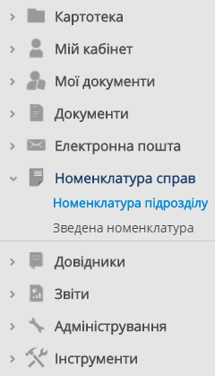
- Модуль «Номенклатура справ»
Розділ «Номенклатура підрозділу» – призначений для роботи користувачів, що мають системну роль діловод підрозділу. Діловоду підрозділу доступний перелік справ підрозділів, визначених при адмініструванні у картці користувача (поля «Підрозділ», «Підрозділ реєстрації» та вкладка «Видимість»).
Розділ «Зведена номенклатура справ» – призначений для роботи користувачів з системною роллю «Діловод організації». Зведена номенклатура справ надає можливість працювати з систематизований переліком справ усіх підрозділів організації.
Створення та ведення довідника «Номенклатура справ» відбувається у системі АСКОД. Довідник «Номенклатура справ» передається до системи АРХІВ після виконання технологічної операції «Закриття номенклатури» справ поточного року.

Опис інтерфейсу модуля «Номенклатура справ»
У розділах «Номенклатура підрозділу» та «Зведена номенклатура» модуль «Номенклатура справ» має однакові програмні інтерфейси та включає такі стандартні блоки:
«Номенклатура за роками» призначений для відображення номенклатури справ у розрізі років, організацій та підрозділів;
«Перелік справ» призначений для відображення переліку справ вибраного підрозділу чи організації (лише у режимі «Зведена номенклатура»).
«Картка справи» призначений для відображення та коригування атрибутів окремої справи.
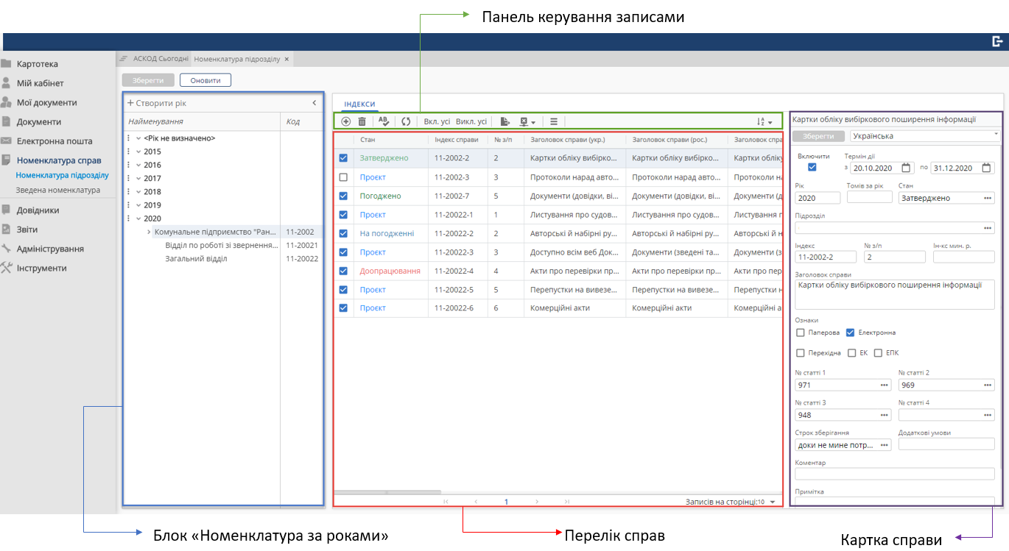
- Модуль «Номенклатура справ».
Для роботи з номенклатурою справ підрозділу користувач повинен у блоці «Номенклатура за роками» вибрати рік, а у межах вибраного року - підрозділ, для якого буде здійснено формування номенклатури справ. Після вибору підрозділу у блоці «Перелік справ» відобразяться справи за номенклатурою справ. Для вибраної з переліку справи у блоці «Картка справи» відобразяться заповнені атрибути справи.

Блок «Картка справи»
Для вибраної з переліку справи у правій частині екрану відображається картка справи, доступна для редагування таких атрибутів: 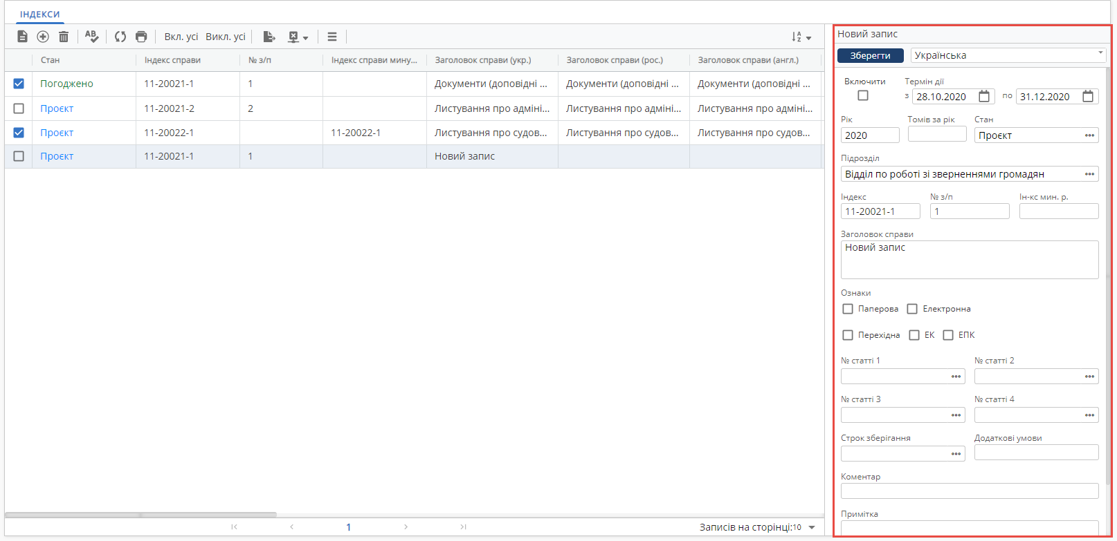
- Картка справи
- «Стан» для новий справ встановлюється значення «Проєкт». Внесення змін до справ зі станом «Затверджено» не рекомендується. Поле «Стан» буде оновлюватись автоматично під час завершення формування Зведеної номенклатури.
- «Включити» - мітка , що визначає доступність вибору справи у реєстраційній картці. Не рекомендується встановлювати мітку для справ у стані «Проєкт».
- «Індекс справи». У разі формування зведеної номенклатури справ за структурним принципом, індекс справи складається з індексу підрозділу та значення поля «№ з/п». У разі формування зведеної номенклатури справ за напрямками діяльності замість індексу підрозділу можуть використовуватись інші правила формування індексу справи. Під час додавання нового запису до номенклатури справ враховується правило формування, задане у поточному записі.
- «№ з/п» порядковий номер справи у номенклатурі підрозділу. Формується автоматично - встановлюється на одиницю більше, ніж найбільший поточний «№ з/п» у номенклатурі справ підрозділу.
- «Індекс справи минулого року» - індекс справи номенклатури справ попереднього року. Для номенклатури, що створюється шляхом дублювання справ попереднього року, заповнюється автоматично.
- «Кількість справ» - інформація про кількість сформованих справ, що заповнюється після завершення календарного року.
- «Підрозділ» – назва підрозділу, заповнюється автоматично;
- «Рік» – вибраний рік, заповнюється автоматично;
- «Дата початку» заповнюється автоматично. Для року, що не відповідає поточному встановлюється 1 січня обраного року. Якщо справа додається протягом року –встановлюється дата створення запису. Допускається внесення змін у межах обраного року.
- «Дата закінчення» встановлюється датою 31 грудня обраного року. Допускається внесення змін у межах обраного року.
- «Заголовок справи» є обов’язковим для заповнення, інформація у поле вноситься у вільному форматі. Існує можливість автоматичного формування назви справу з Переліку: якщо поле «Заголовок справ» не заповнено, під час вибору першої статті заголовок справи сформується автоматично згідно з назвою. Поле «Заголовок справи» – заповнюється автоматично при виборі статті у довідниковому полі «№ статті 1».
- Група полів «Ознаки» призначена для виділення окремих ознак справи: «Паперова», «Електронна», «Перехідна».. «ЕК», «ЕПК».
- «№ статті 1»,»№ статті 2», «№ статті 3», «№ статті 4» заповнюються шляхом вибору відповідних статей з Переліку.
- «Строк зберігання» – довідникове поле, що заповнюється з довідника. Перелік доступних для вибору строків зберігання обмежується строками, вказаними у вибраних статтях Переліку. Поле «Строк зберігання» є обов‘язковим для заповнення.
«Примітка» – тестове поле для введення додаткових даних про справу. При виборі статті у це поле переносяться дані з колонки «Примітка» Переліку.
Поле «Доступ до елемента довідника» – довідникове поле, що регулює доступ до елементів довідника. За замовчуванням доступ до вибору справи надається лише у підрозділі, для якого вона складена. За необхідності, для певної справи можна відкрити доступ усім користувачам організації або усім користувачам системи.
Для збереження інформації, внесеної до відповідних полів Картки справи використовується кнопка .
Для створення нового запису у номенклатурі справ призначена кнопка «Додати запис», розташована на навігаційній панелі переліку справ.
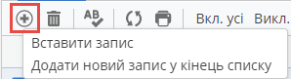
- Кнопка створення нової справи.
Справи можна додавати двома способами:
Вставити запис – створити новий запис після поточної справи. У цьому випадку користувач має перевірити коректність значень у полях «№ з/п» та «Індекс справи».
Додати новий запис у кінець списку. У цьому випадку поля «№ з/п» та «Індекс справи», як правило, не потребують коригування.

Блок «Перелік справ»

Панель керування переліком
У переліку відображаються справи вибраного підрозділу.
На панелі керування записами розташований ряд кнопок, для виконання операцій із переліком справ (рисунок 4).
- Панель керування переліком справ
Для виконання групових операцій використовується режим множинного керування записами, який включається на панелі управління за окремою кнопкою «Режим множинного опрацювання» .
- Кнопка «Додати індекс» - призначена для додавання запису.
- Кнопка «Видалити індекс» - видалення запису.
- Кнопки «Вкл.усі» та «Викл.усі» – встановити (відключити) можливість вибору усіх справ у реєстраційних картках.
- Кнопка «ABC» - перевірка коректності індексів справ.
- Кнопка «Закрити індекси» - призначена для завершення дії позиції номенклатури справ.
- Кнопка «Змінити підрозділ» - дозволяє переносити справу (перелік справ) до іншого підрозділу організації.
- Кнопка «Множинне опрацювання» забезпечує використання режиму множинного опрацювання записів.
- Кнопка «Упорядкування записів» - упорядковує записи за кодом підрозділу або індексом.
- Кнопка «Оновити» - оновлює перелік.
- Кнопка «Друк» - друк номенклатури.

Список полів переліку справ
Номенклатура справ вибраного підрозділу (організації) відображається у вигляді списку справ.
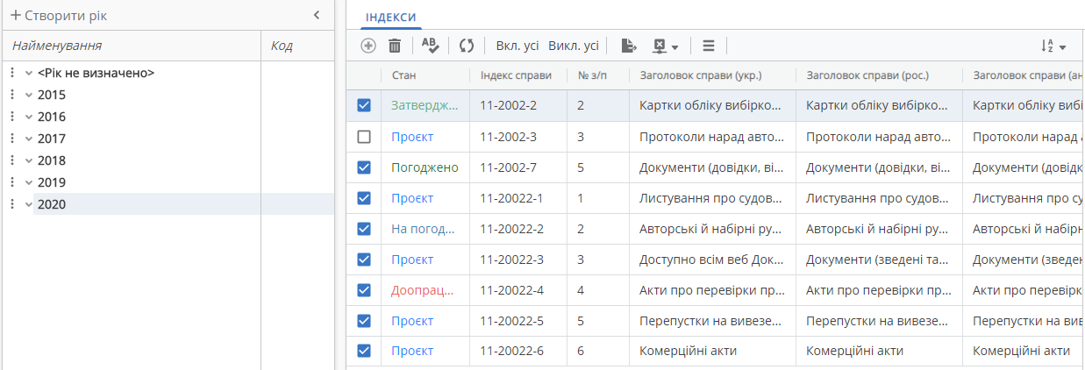
- Перелік справ
Список полів, що відображаються, можна розширити, приховавши блок «Номенклатура за роками та скористатися «скролом» .
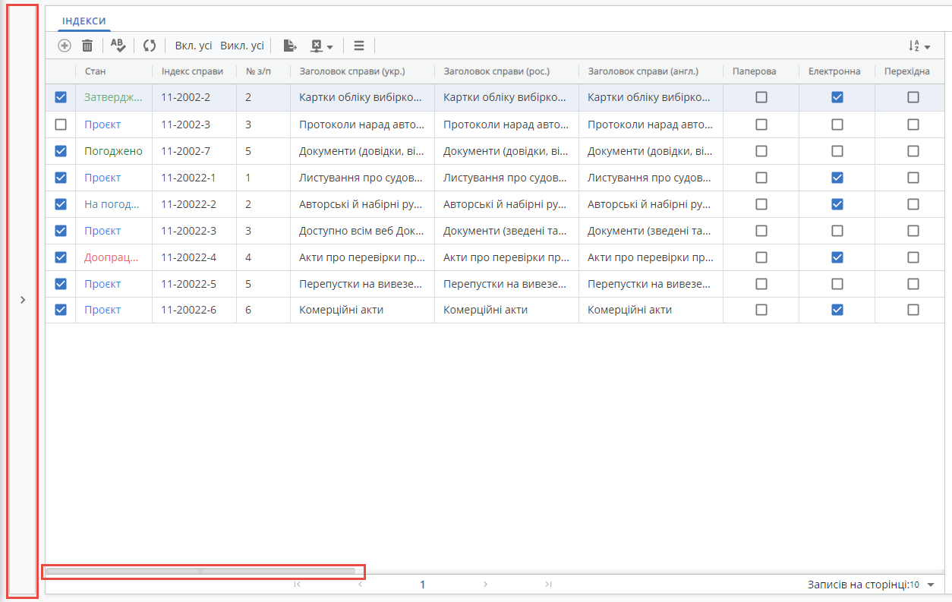
- Згорнутий блок «Номенклатура за роками»
Кожний запис у переліку справ відповідає інформації стосовно однієї справи та містить інформацію з полів «Картки справи».
Для швидкого встановлення (зняття) відмітки у полі «Вкл./Викл.», використовуються кнопки «Вкл. усі» та «Викл.усі», що розташовані на панелі управління.
- Кнопки для включення/виключення відображення справи у реєстраційних картках.
Щоб змінити порядок відображення полів переліку, необхідно підвести курсор до відповідного заголовка та, утримуючи ліву кнопку «миші», перетягнути стовпчик у потрібну позицію.

Блок «Номенклатура за роками»
У блоці «Номенклатура за роками» відображається інформація про рік номенклатури страв, перелік організацій, для яких створено номенклатуру справ у визначеному році, та перелік підрозділів, що визначається згідно з правами доступу до документів, наданими користувачу.
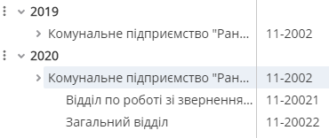
- Відображення доступних користувачу підрозділів
На даному рисунку наведено перелік справ для комунального підприємство «Ранок» та його підрозділів за 2019 та 2020 роки.
Для отримання переліку справ окремого підрозділу, необхідно натиснути лівою кнопкою ««миші» на назву підрозділу. Перелік справ вибраного підрозділу відобразиться у блоці «Перелік справ».
Якщо у блоці «Номенклатура за роками» відсутня інформація про номенклатуру за визначений рік, її можна створити двома шляхами.

Дублювання номенклатури.
Для створення копії номенклатури справ на базі визначеного року, потрібно натиснути на елемент 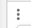 біля вибраного року, вибрати режим «Дублювати рік». У вікні, що з‘явилося, вказати рік та натиснути на кнопку «Так».
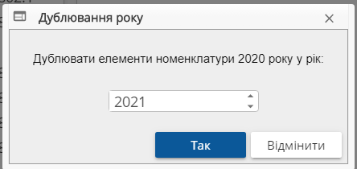
- Дублювання номенклатури справ вибраного року
У результаті зазначених дій у розділі визначеного року буде створена копія номенклатури справ року для доступних користувачу підрозділів. При цьому значення полів «Додаткові умови», «Примітка», «Коментар» не переносяться.

Створення номенклатури
Створення номенклатури відбувається за кнопкою . При натисканні кнопки користувачу буде запропоновано діалог для введення року.
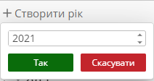
- Вікно вибору року
Після натискання на кнопку «Так» у переліку підрозділів відобразиться запис про створений рік та список підрозділів, доступних користувачу.
Повторне створення року для того самого підрозділу не допускається.

Видалення номенклатури справ за визначений рік
Для видалення номенклатури справ визначеного року, потрібно натиснути на елемент біля вибраного року та вибрати режим «Видалити рік».
Перед видаленням перевіряється наявність номенклатури справ підрозділів та наявність документів у справах. Якщо за номенклатурою, що видаляється, є заведені справи, рік номенклатури та не буде видалений з переліку (записи зникнуть, але після оновлення вони з’являться знову).
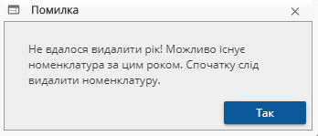
- Повідомлення про існування номенклатури справ в році, що видаляється.
Увага! Неможливо видалити номенклатуру якщо індекс справи включено до реєстраційної картки або вже сформовано справу. Також неможливо видалення погодженої або затвердженої номенклатури.

ОСОБЛИВОСТІ РОБОТИ У розділі «номенклатура підрозділу»
Для створення номенклатури справ підрозділу необхідно, щоб у блоці «Номенклатура за роками» було створено відповідний рік.
Як правило, створення відповідного року виконується користувачем з правами «Діловод організації» шляхом дублюваня справ попереднього року.
Новостворені підрозділи автоматично відображаються у блоці «Номенклатура за роками». Блок «Перелік справ» для таких підрозділів не заповнений.
Після завершення підготовки номенклатури справ підроздділу необхідно виконати такі технологічні операції:
Перевірка коректності індексів справ;
Встановлення стану індексів справ;
Створення картки номенклатури справ підрозділу.

Перевірка коректності індексів справ.
Для перевірки коректності індексів справ використовується кнопка «АВС», розміщена на панелі інструментів. Коректність індексів справ перевіряється за двома критеріями:
Перевірка на унікальність введеного індексу. Якщо знайдено індекс справи, що повторюється, користувач отримує повідомлення (рисунок 2.5.1.). Індекси унікальні в рамках організації.
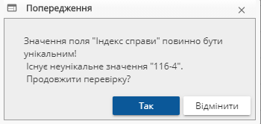
- Попередження про дублювання поля «Індекс справи»
Заповнення обов’язкових полів. В разі відсутності даних користувач отримує повідомлення.
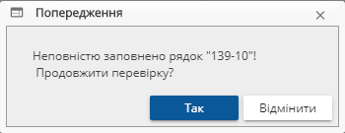
- Попередження про відсутність даних в номенклатурі з номером 139-1.
Погодження номенклатури відбувається за аналогією з діючим механізмом погодження в АСКОД. Після відправки на погодження картки номенклатури відповідальна особа підрозділу повинна перевести всі записи в стан «На погодженні».

Заповнення поля «Стан»
При створенні справи у номенклатурі справ підрозділу (організації) у полі «Стан» автоматично встановлюється значення «Проєкт». У такому стані індекси справ мають перебувати до початку процесу погодження номенклатури.
Зміна стану з «Проєкт» у стан «На погодженні» відбувається після завершення формування номенклатури та відправлення її на погодження та підписання. Наразі таку зміну користувач виконує самостійно.
У разі повернення номенклатури справ на погодження статус справи (усіх справ) може змінитися на «Доопрацювання». Такі зміни виконує користувач, який бере участь у погодженні.
Після завершення погодження справи переводяться у статус «Погоджено». Таке переведення може виконати користувач, який готує номенклатуру справ або працівник архіву установи.
Статус «Затверджено» у номенклатурі підрозділів встановлювати не рекомендується. Зміну статусу на «Затверджено» має виконувати лише користувач, що працює зі Зведеною номенклатурою справ після її підписання.
Після встановлення статусу «Погоджено» або «Затверджено» зміни до атрибутів справи може внести лише користувач з певними повноваженнями.
Зміна станів справи виконується тільки відповідальною особою за допомогою довідникового поля «Стан» на формі «Картка справи.
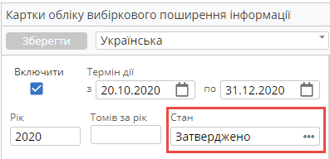
- Поле «Стан»
При натисненні на довідникове поле «Стан» відкривається довідникове вікно для вибору з відповідного довідника.
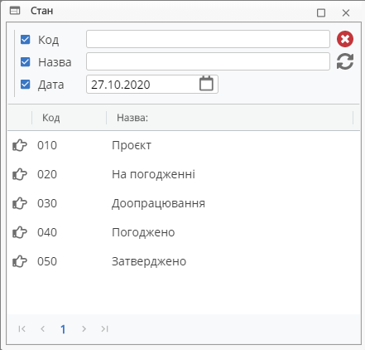
- Довідник «Стан»

Погодження номенклатури

Повний цикл робіт по створенню зведеної номенклатури справ організації передбачає виконання таких технологічних процедур.
Працівниками підрозділів виконується:
- створення проекту номенклатури справ підрозділу;
- визначення атрибутів номенклатури;
- погодження номенклатури відповідальною особою;
- погодження номенклатури керівником підрозділу;
- доопрацювання номенклатури в разі повернення на доопрацювання;
Працівниками архіву організації виконується:
- погодження номенклатури працівником архіву організації;
- погодження зведеної номенклатури державною архівною установою (за потреби);
- затвердження зведеної номенклатури справ керівником організації.

Друк номенклатури підрозділу
Для друку номенклатури підрозділу на панелі інструментів номенклатури розташована кнопка «Друк».
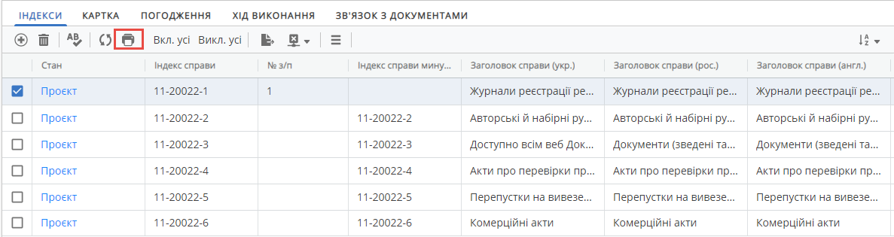
- Кнопка для друку номенклатури підрозділу
Кнопка стає доступною в разі обрання в переліку підрозділу або організації.
Шаблон, за яким друкується номенклатура, вноситься в систему адміністратором та може бути змінений.

Картка номенклатури справ
Картка номенклатури справ використовується для організації погодження номенклатури справ підрозділів та створення зведеної номенклатури справ.
Увага! Створювати картку номенклатури не потрібно, якщо номенклатура погоджується та затверджується в паперовій формі. Заповнення переліку справ є достатньою умовою для формування довідника номенклатури справ організації.
Створення картки виконується кнопкою «Створити карку номенклатури» на панелі керування переліку справ.
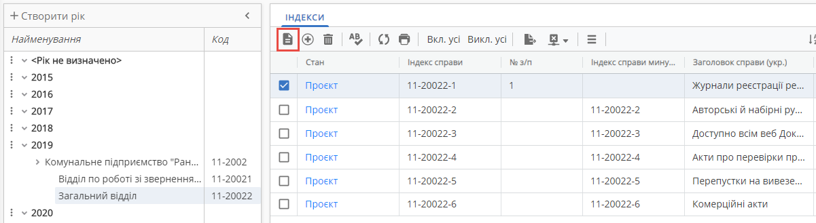
- Кнопка «Створити картку номенклатури»
Картка «Номенклатура підрозділу» має п'ять вкладок: «Індекси номенклатури», «Картка номенклатури», «Погодження», «Хід виконання», «Зв’язок з документами».
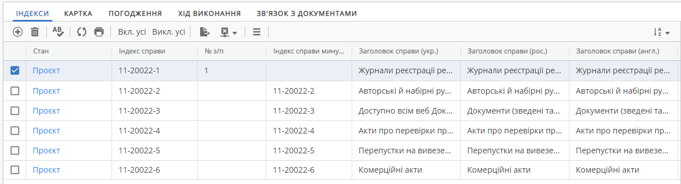
- Рисунок 2.7.2 Вкладки картки «Номенклатура підрозділу»
Вкладка «Індекси» містить блоки «Перелік справ» та «Картка справи».
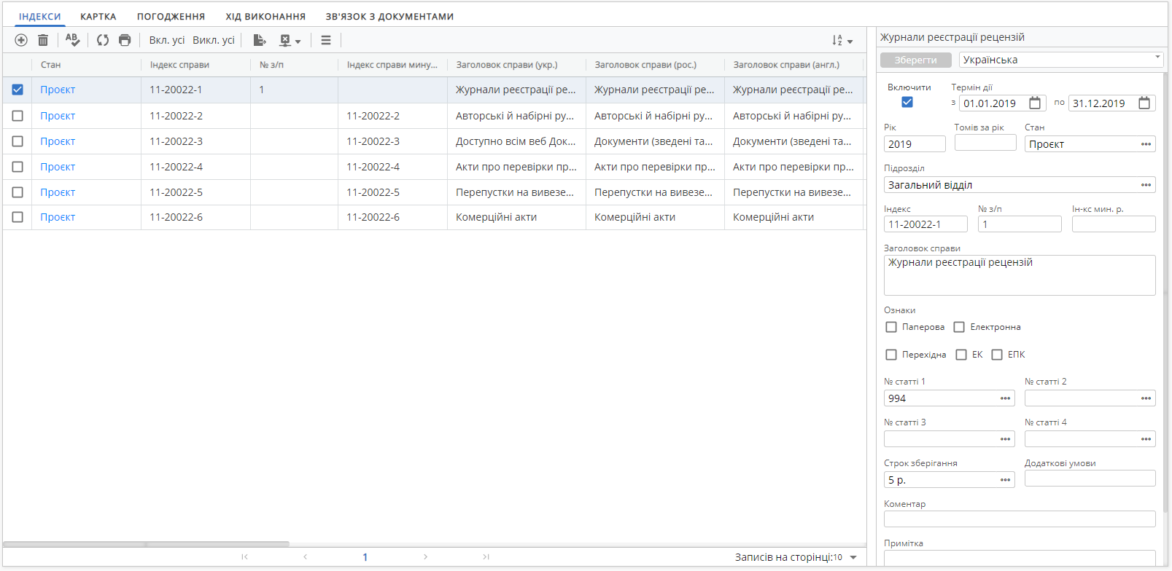
- Вкладка «Індекси»
Вкладка «Картка» містить блоки «Інформація» та «Файли».
На вкладці «Інформація» відображаються дані про картку справи.
Увага! На вкладці «Інформація» існує можливість вказати номер та дату протоколу ЕК, яким затверджена номенклатура справ підрозділу. Посилання на цей документ можна встановити у вкладці «Зв‘язок з документами».
Блок «Файли» призначений для приєднання документів, що потребують погодження. Наразі, по завершенню підготовки номенклатури підрозділу, за кнопкою «Друк» можна отримати файл номенклатури справ підрозділу. Цей файл зберігається на робочій станції користувача та приєднується до картки номенклатури.
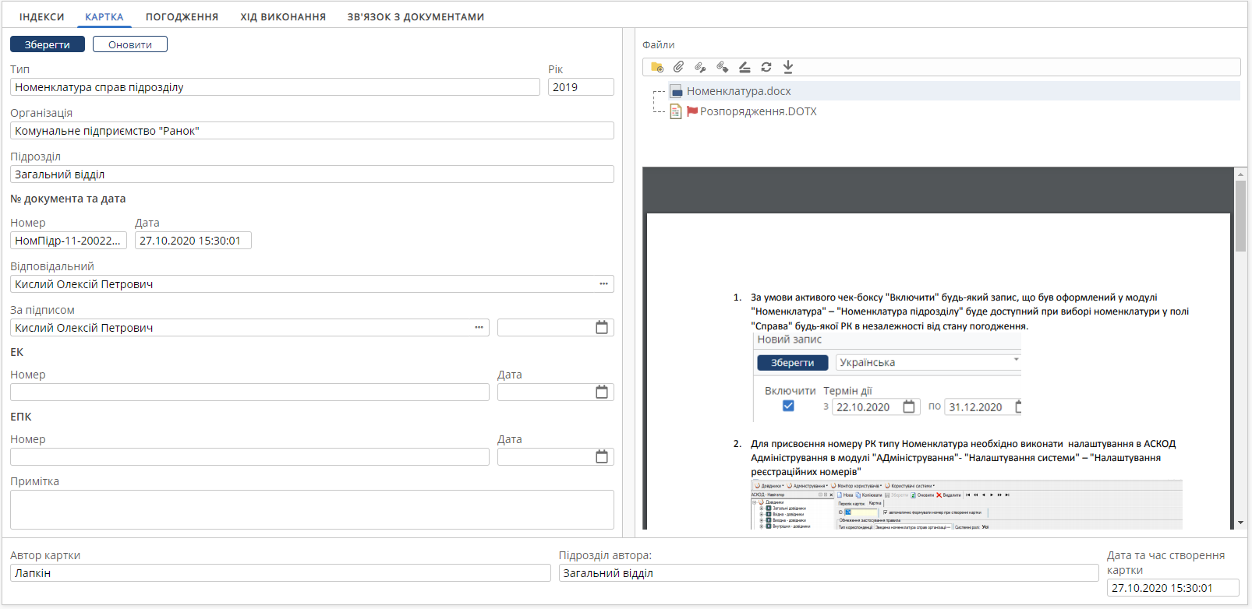
- Вкладка «Картка»
Вкладка «Погодження» призначена для вибору користувачів, яким приєднаний документ направляється на погодження згідно з загальним порядком, прийнятим в АСКОД.
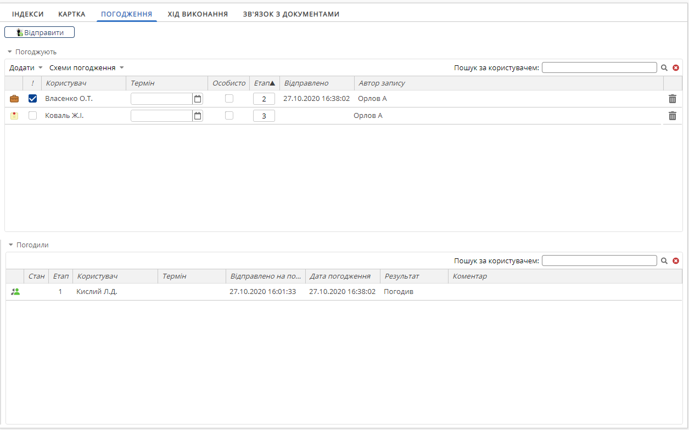
- Вкладка «Погодження»
Вкладка «Хід виконання» дає можливість створювати та опрацьовувати резолюції щодо приєднаного документу.
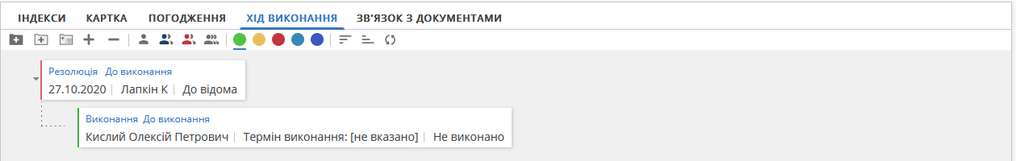
- Вкладка «Хід виконання»
Вкладка «Зв'язок з документами» надає можливість встановити зв'язки між карткою номенклатури підрозділу та іншим документом, зареєстрованим в АСКОД.
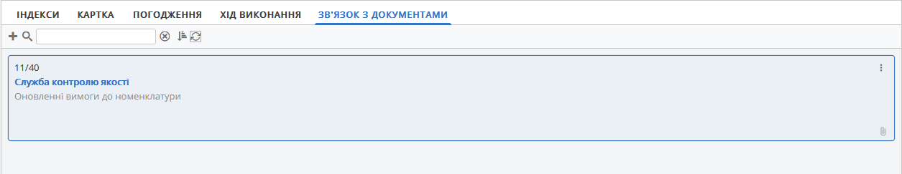
- Вкладка «Зв'язок з документами»
Вносити зміни у номенклатуру, що має стан «Погоджено» та «Затверджено» можуть тільки користувачі, в яких є дозвіл «Внесення змін в погоджену номенклатуру».
Увага! Усі зміни, що вносяться до файлу, приєднаного до картки номенклатури справ, особами, відповідальними за формування номенклатури підрозділу мають бути внесені до атрибутів справи. Після внесення змін, змінений файл направляється на погодження повторно.
На основі погоджених номенклатур справ підрозділів працівник архіву установи формує Зведену номенклатуру. Після погодження та затвердження зведеної номенклатури, вносити зміни до номенклатури підрозділу заборонено.

Особливості роботи з номенклатурою протягом року

Закриття справи у номенклатурі справ
У разі структурних змін чи змін у номенклатурі підрозділу виникає необхідність більше не використовувати окремі справи або номенклатуру справ підрозділу взагалі. Для цього призначена кнопка «Закрити індекси» , розташована на панелі інструментів.
Закриття передбачає встановлення у поле «Дата закінчення дії» дати, після настання якої буде неможливо створити справу або визначити дану номенклатуру в реєстраційній картці документа.
У залежності від вибраного режиму, поле «Дата закінчення дії» можна заповнити для виділених у списку позицій номенклатури справ або для усього поточного переліку справ.
«Дата закінчення дії» визначається у вікні календаря, що відкривається під час вибору режиму закриття.
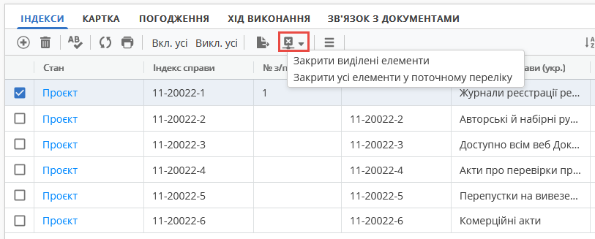
- Кнопка закриття номенклатури поотягом року

Зміна підрозділу номенклатури
У разі структурних змін, існує можливість перенести номенклатуру справ підрозділу або її окремі справи до підрозділу–правонаступника. Для виконання цієї операції призначена кнопка «Змінити підрозділ для елементів номенклатури». Можливе перенесення лише виділених справ або усіх справ переліку.
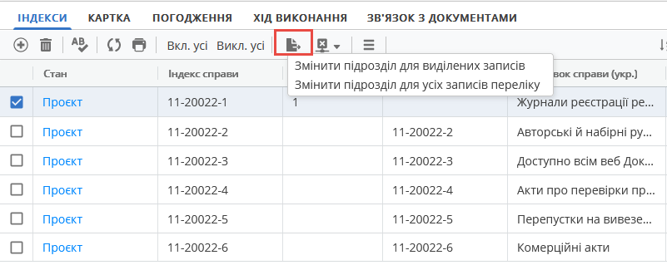
- Кнопка зміни підрозділу номенклатури.
Після вибору режиму перенесення справ, необхідно у вікні «Структурні підрозділи» вибрати підрозділ, до якого справи буде переміщено.

ОСОБЛИВОСТІ РОБОТИ У розділі «Зведена номенклатура»
Зведена номенклатура вміщує в собі номенклатури справ усіх підрозділів організації.
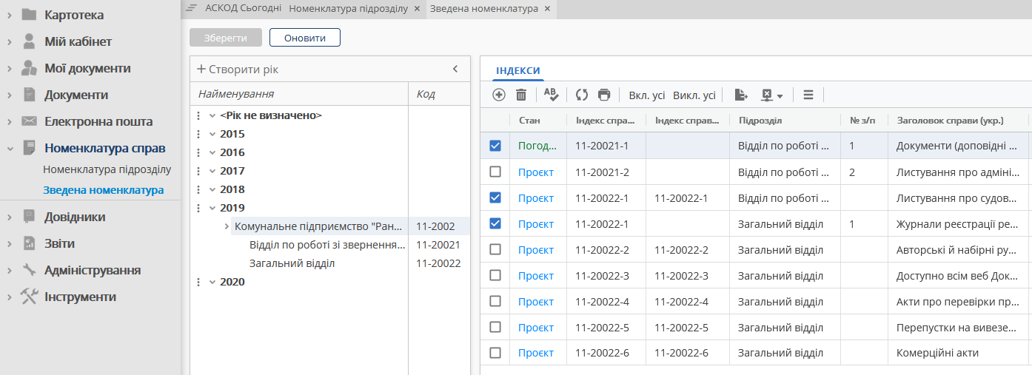
- Зведена номенклатура
Увага! Зведена номенклатура формується автоматично з номенклатур підрозділів організації.
Так само, як і номенклатура підрозділу, зведена номенклатура може погоджуватись та затверджуватись. Для цього використовується картка Зведеної номенклатури справ.

Друк зведеної номенклатури
Друк зведеної номенклатури відбувається так само, як і номенклатури підрозділу. Різниця тільки в шаблоні друку.
Увага! Після погодження та затвердження номенклатури (підрозділу або зведеної) за цією номенклатурою можливо створювати справи для оперативного зберігання документів.

Особливості адміністрування роботи з номенклатурою справ
Доступ до роботи у модуля «Номенклатура справ» визначається у режимі «Адміністрування- Користувачі системи-Ролі» та регулюється дозволами:
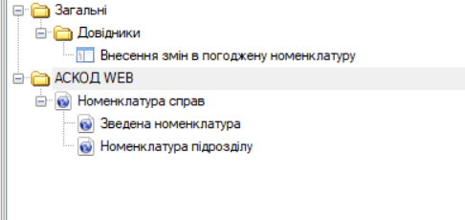
- Дозволи для роботи з номенклаттурою справ
Не рекомендується надавати доступ до розділу «Зведена номенклатура» працівникам підрозділів.
Доступ до переліку підрозділів, до номенклатури яких користувач отримує доступ у розділі «Номенклатура підрозділу» визначається у режимі «Адміністрування- Користувачі системи-Список користувачів» на картці користувача за полями «Підрозділ», «Підрозділ реєстрації» та підрозділами, вказаними у вкладці «Видимість».
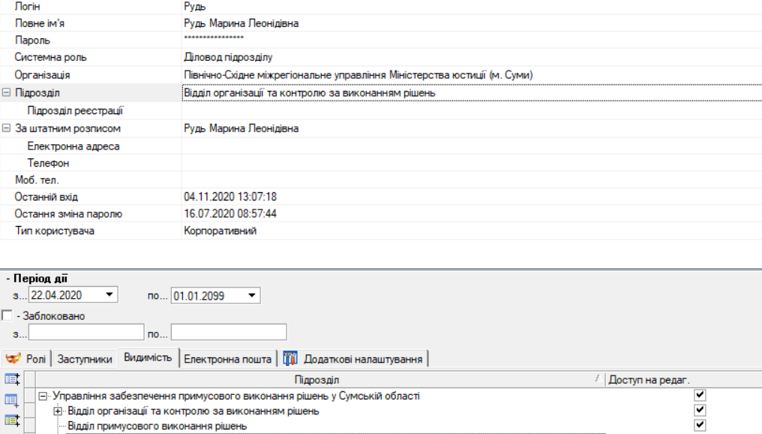
- Доступ до номенклатур справ підрозділів у розділі «Номенклатура за роками»
Налаштування нумерації карток номенклатури справ виконується у режимі «Адміністрування - Налаштування системи» у режимах «Налаштування правил формування № з/п» та «Налаштування реєстраційних номерів» для типу кореспонденції «Номенклатура справ».

